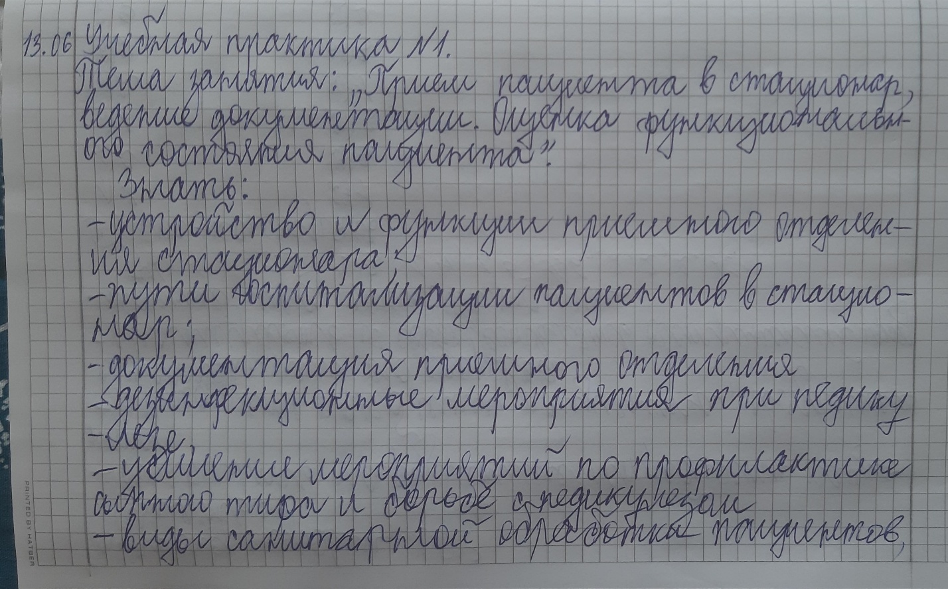
Не правильно ПК! У НА 4.1, 4.2, 4.3, 4.4, 4.5

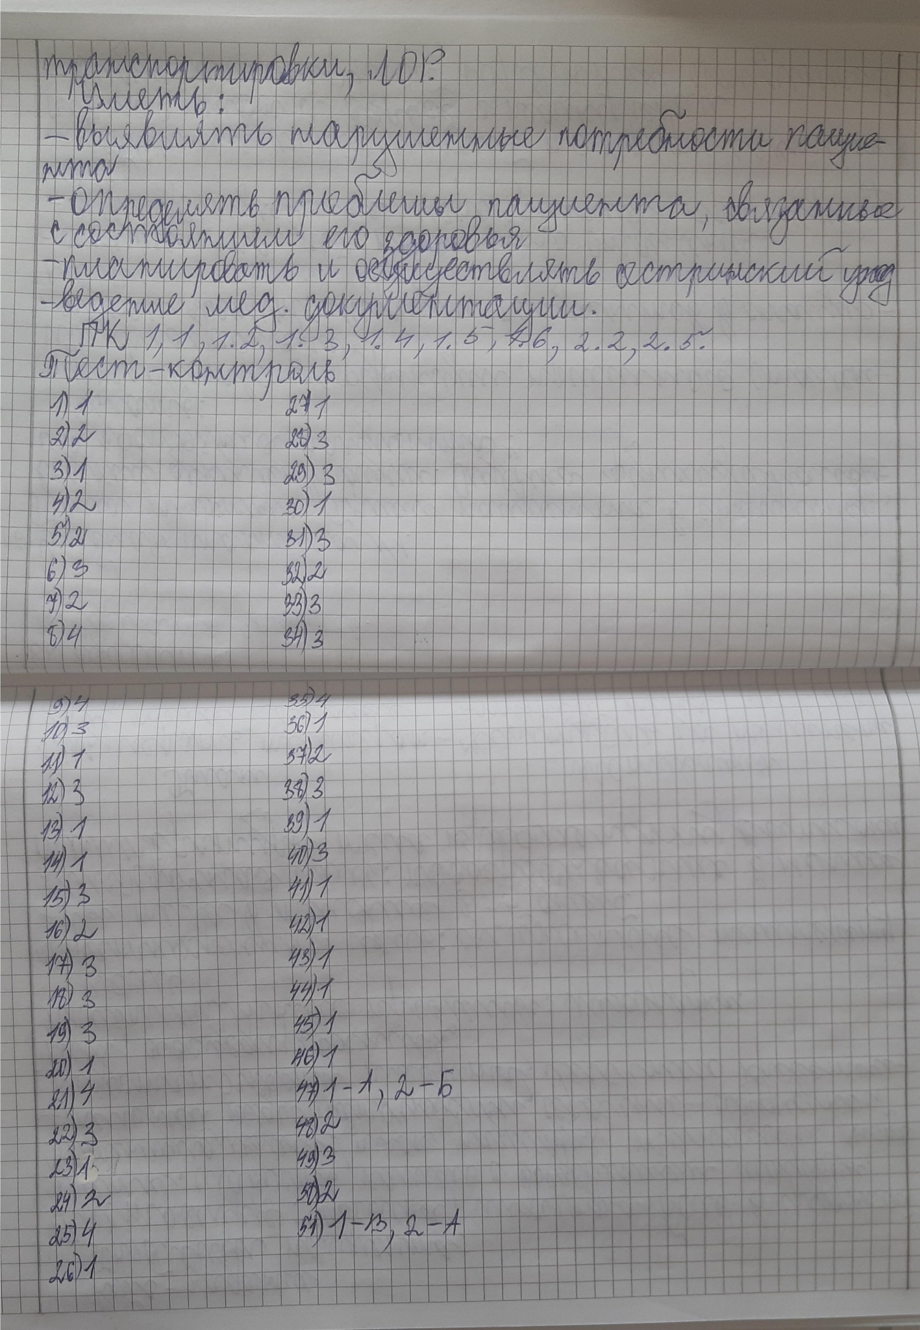
ТЕСТ, ошибки : 11,21,23,27,34,42 оценка (4 хор.)
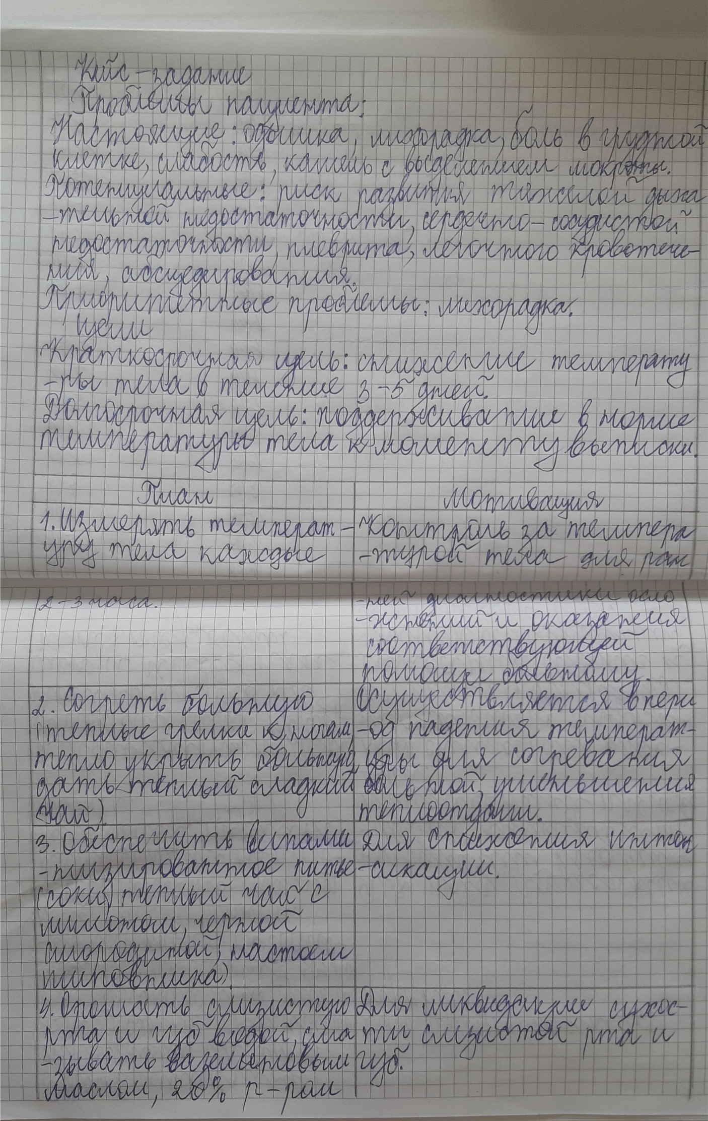
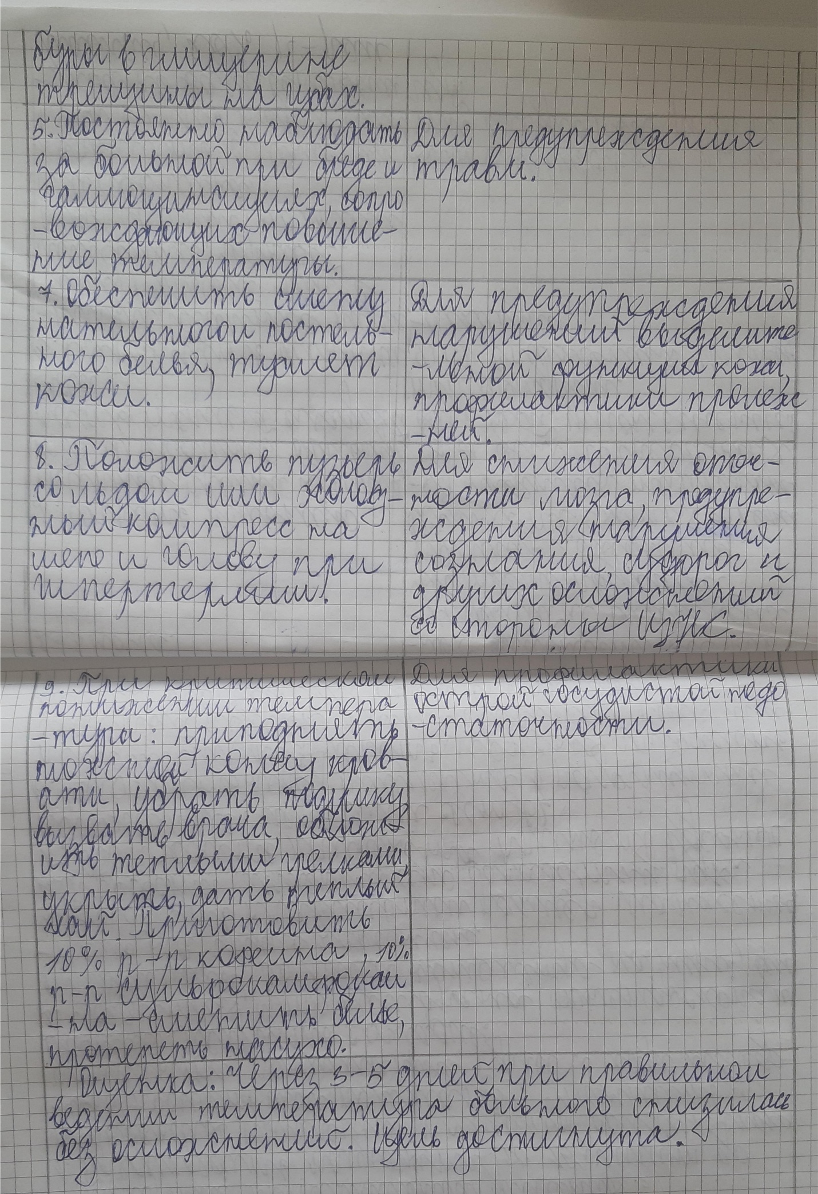
задача: цели не корректны, не понятно, в следствии чего произойдет снижение температуры, помощь при лихорадке не расписана по периодам, а все подряд, это неправильно, есть и другие приоритеты, вы их не отметили и не решили. оценка (3 удовл.)

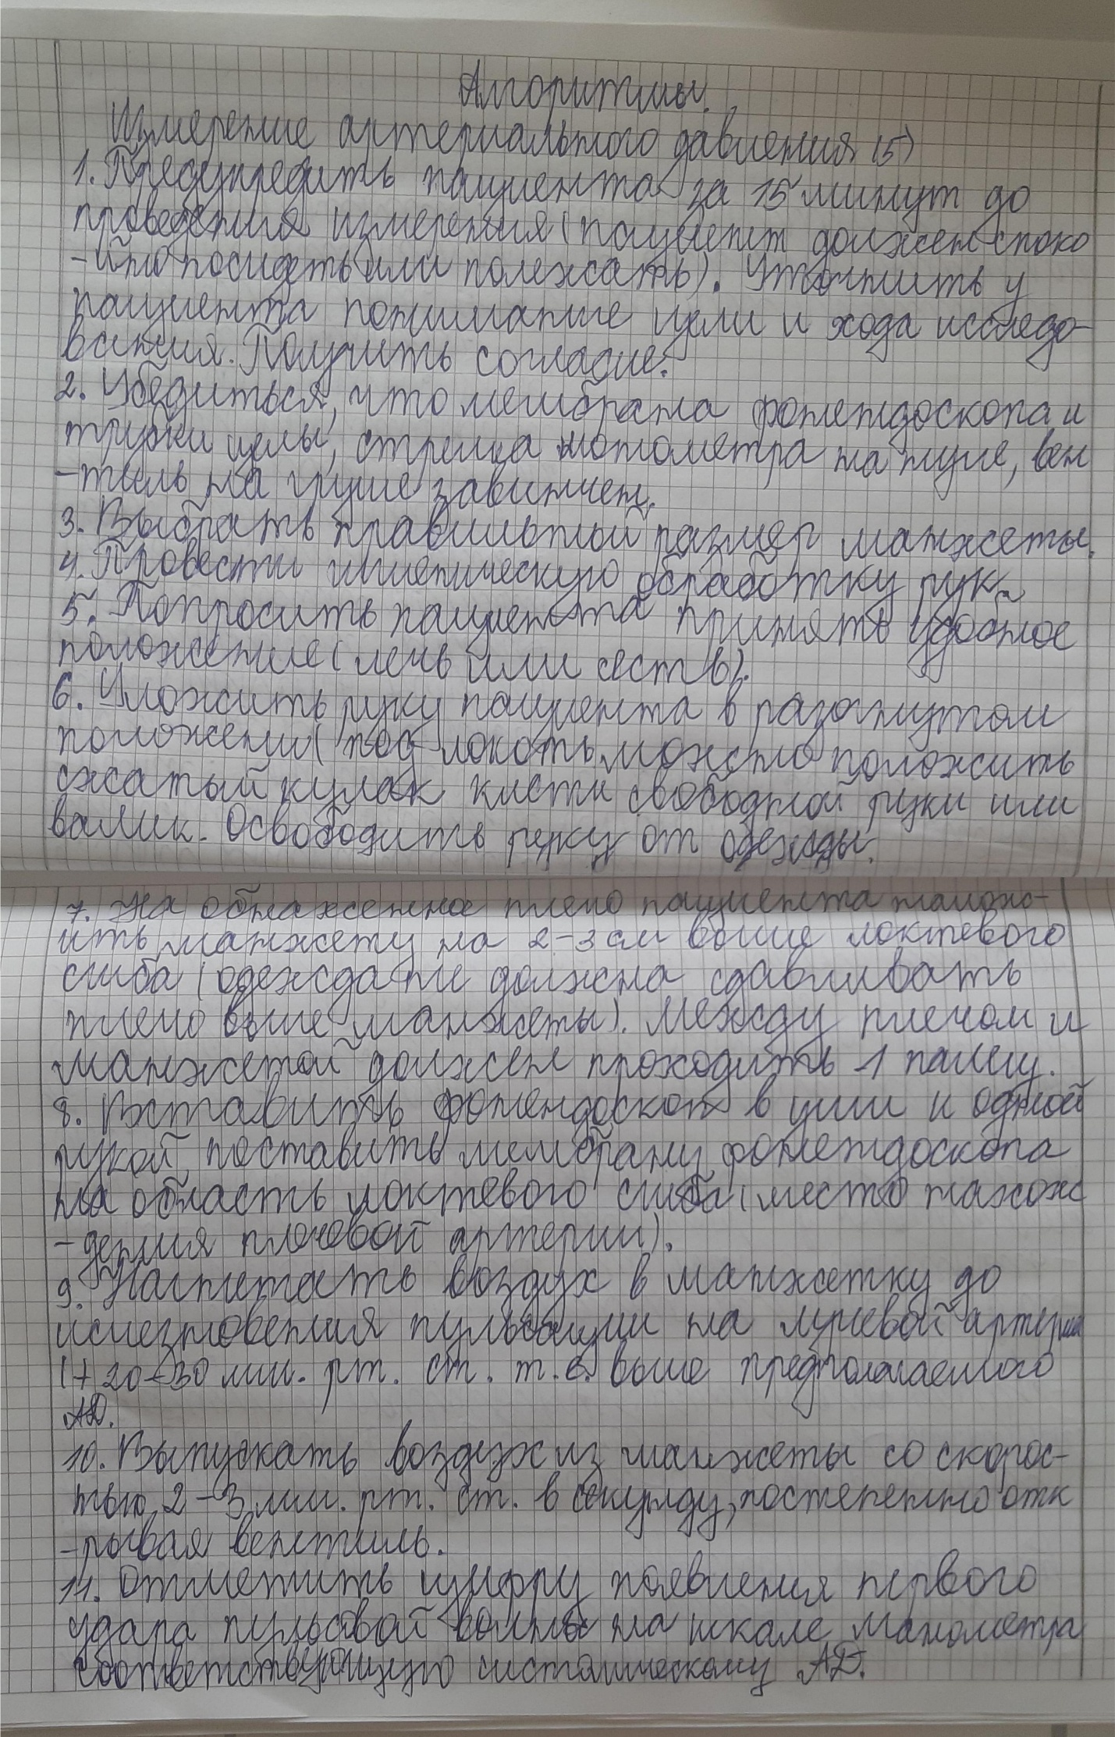
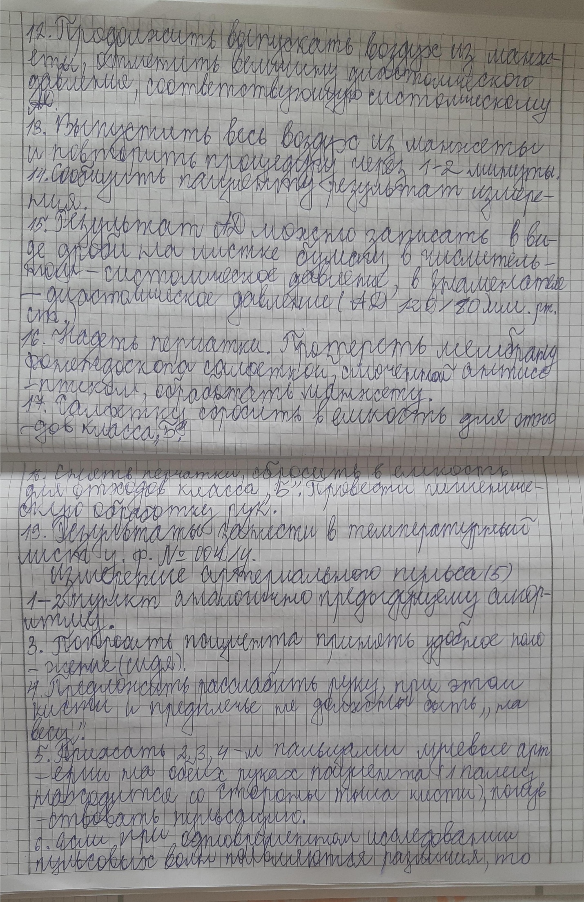
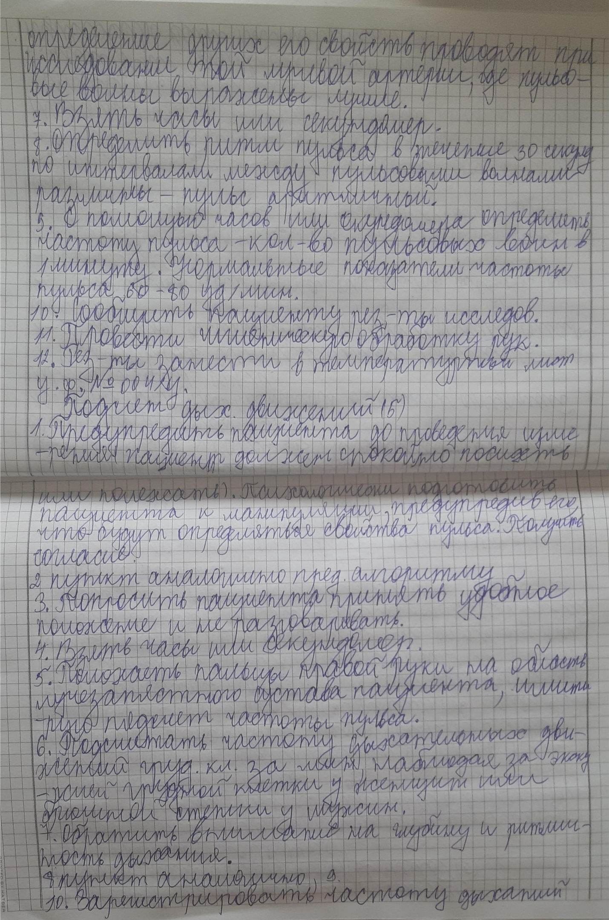
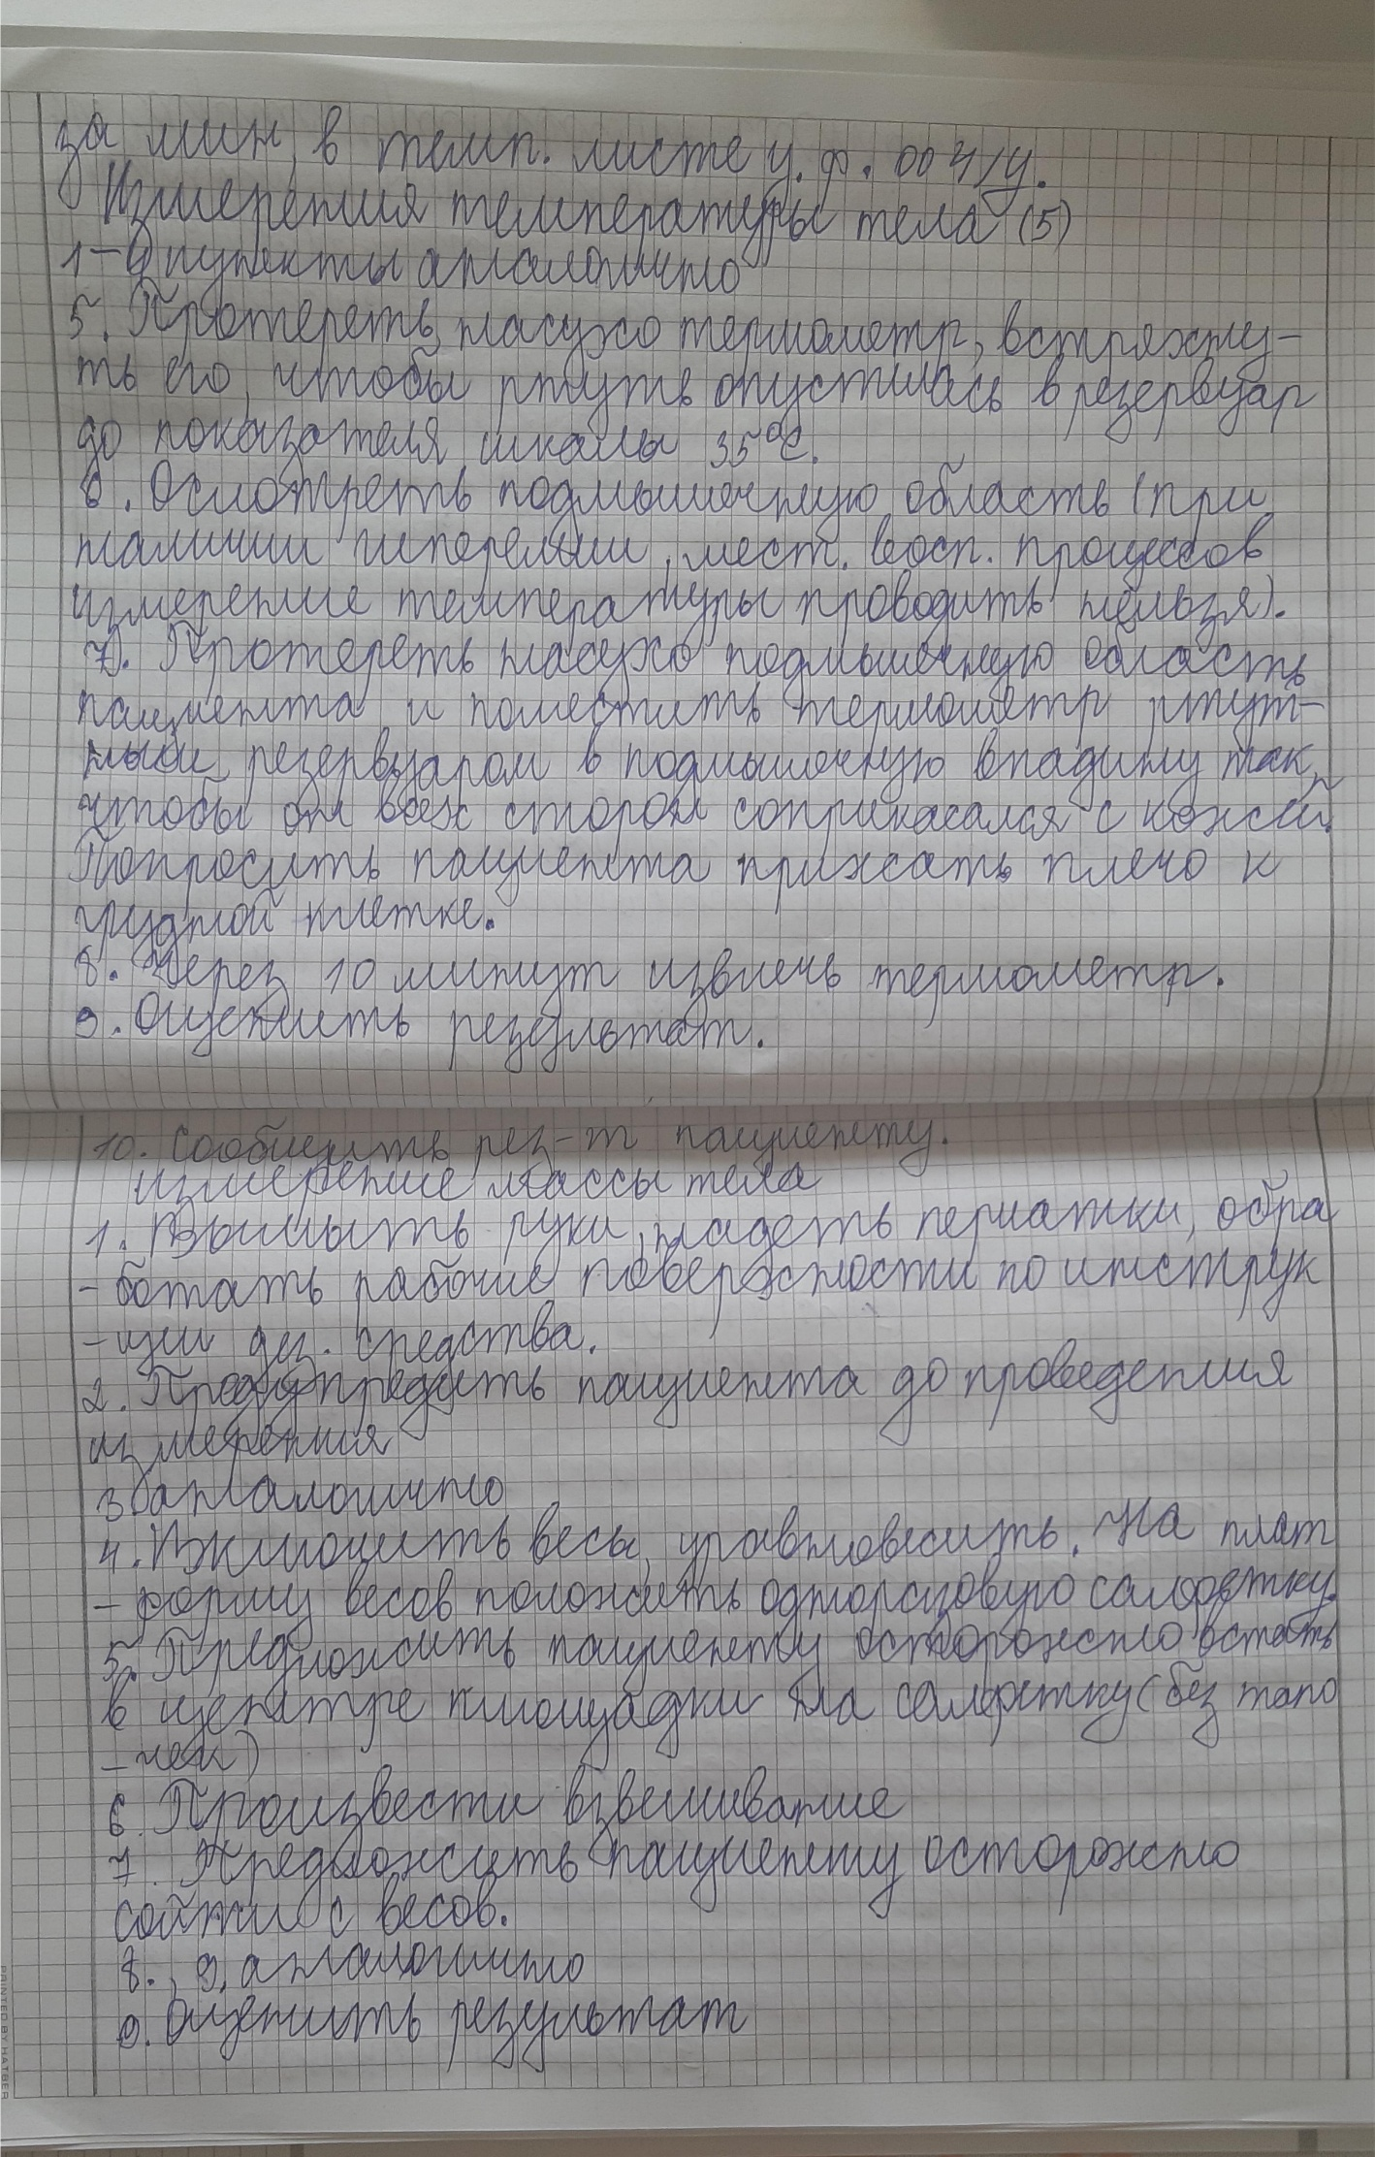
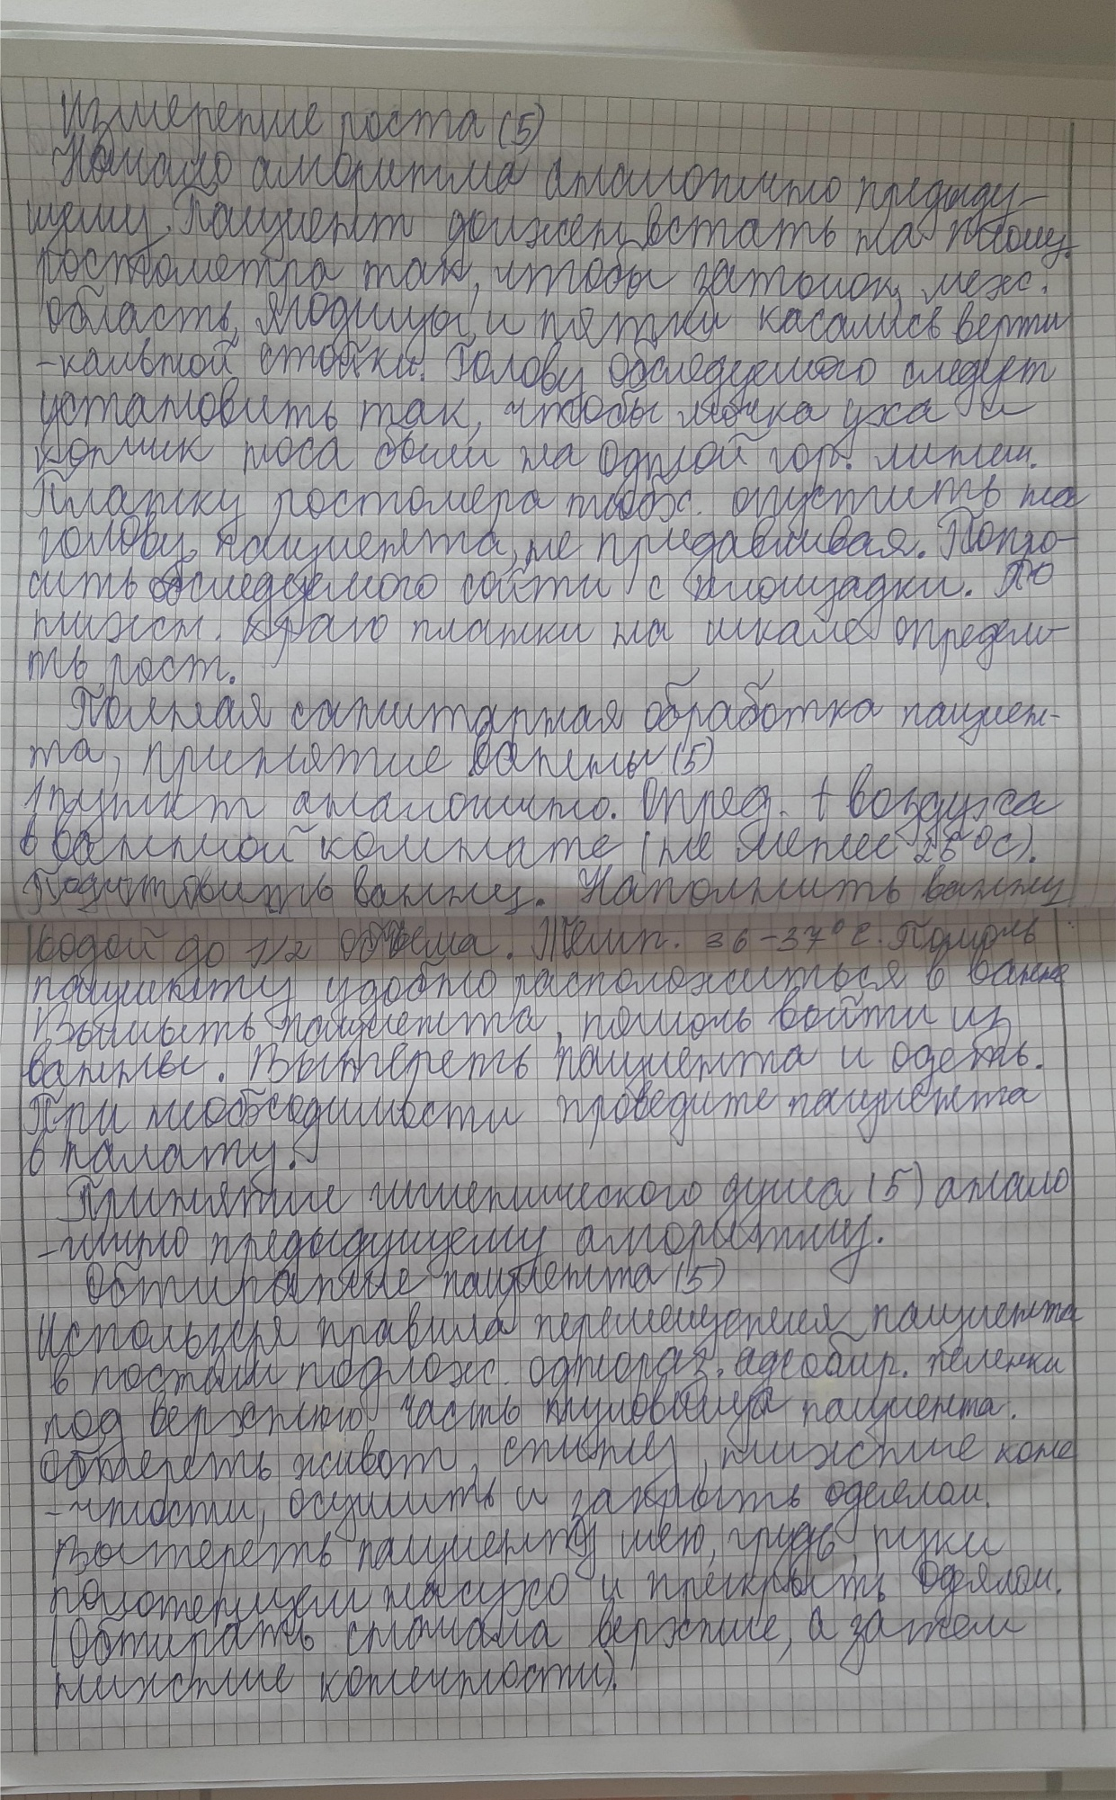

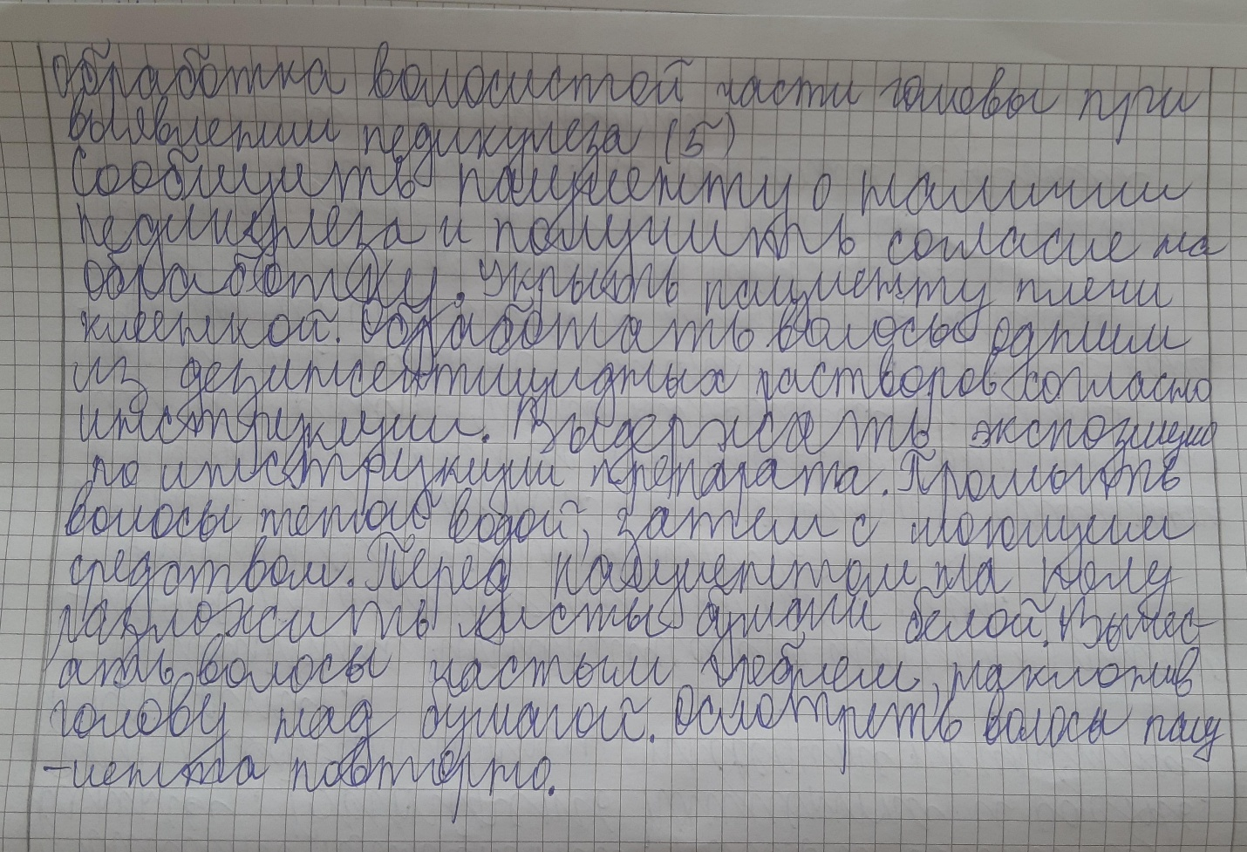
Алгоритмы, результаты самооценки: (5 отл.)
Нет заполненных документов при поступлении пациента в стационар оценка (2 неуд.)
Резюме:
Тест, ошибки : 11,21,23,27,34,42 оценка (4 хор.)
задача: цели не корректны, не понятно, в следствии чего произойдет снижение температуры, помощь при лихорадке не расписана по периодам, а все подряд, это неправильно, есть и другие приоритеты, вы их не отметили и не решили. оценка (3 удовл.)
Алгоритмы, результаты самооценки: (5 отл.)
Документация: нет заполненных документов при поступлении пациента в стационар оценка (2 неуд.)
Итоговая оценка (3 удовл).

